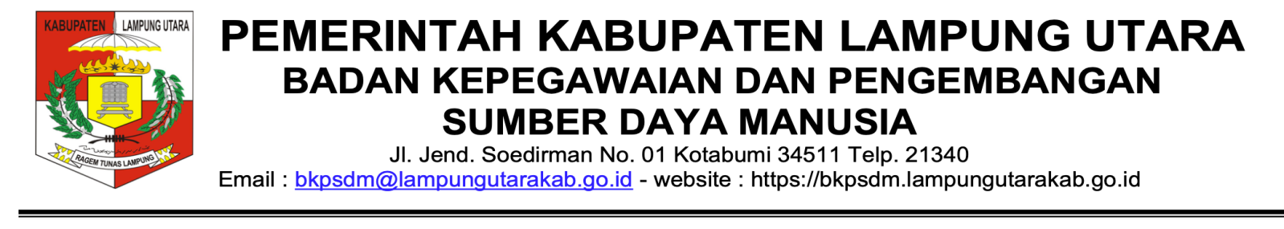

Surat Cuti Melahirkan
Nomor : 800/ /31.5-LU/2025

- Diberikan Cuti Melahirkan untuk tahun 2025 kepada Pegawai Negeri Sipil :
Nama | : | drh. BONA ARI SWASTI MAHULAE, S.Kh
NIP | : | 199505132022032011
Pangkat/Gol. Ruang | : | Penata Muda Tingkat I (III/b)
Jabatan | : | Fungsional
Unit Kerja | : | DINAS PERKEBUNAN DAN PETERNAKAN
Selama 90 Hari Kelender terhitung mulai tanggal 17 Februari 2025 sampai dengan 17 Mei 2025 dengan ketentuan sebagai berikut :
a. | Sebelum menjalankan Cuti Melahirkan wajib menyerahkan pekerjaannya kepada atasan langsungnya/pejabat yang ditunjuk;
b. | Setelah selesai menjalankan Cuti Melahirkan, wajib melaporkan diri kepada atasan langsungnya dan bekerja kembali sebagaimana mestinya;
c. | Selama menjalankan Cuti Melahirkan yang bersangkutan menjalani Cuti Melahirkan dengan alamat Lingkungan II Gedong Sari RT 07 Kel. Seputih Jaya Kecamatan Gunung Sugih Kab. Lampung Tengah.
- Demikian surat Cuti Melahirkan ini dibuat untuk dipergunakan sebagaimana mestinya.

Ditetapkan di | : | Kotabumi
Pada Tanggal | : | 22 Januari 2025
KEPALA BADAN KEPEGAWAIAN DAN
PENGEMBANGAN SUMBER DAYA MANUSIA
KABUPATEN LAMPUNG UTARA
MARTAHAN SAMOSIR, S.STP., MPA
Pembina Tingkat I
NIP. 19820414 200112 1 004

Tembusan :
- Penjabat Bupati Lampung Utara
- Sekretaris Daerah Kabupaten Lampung Utara
- Kepala BKPSDM Kabupaten Lampung Utara
- Kepala BPKAD Kabupaten Lampung Utara

